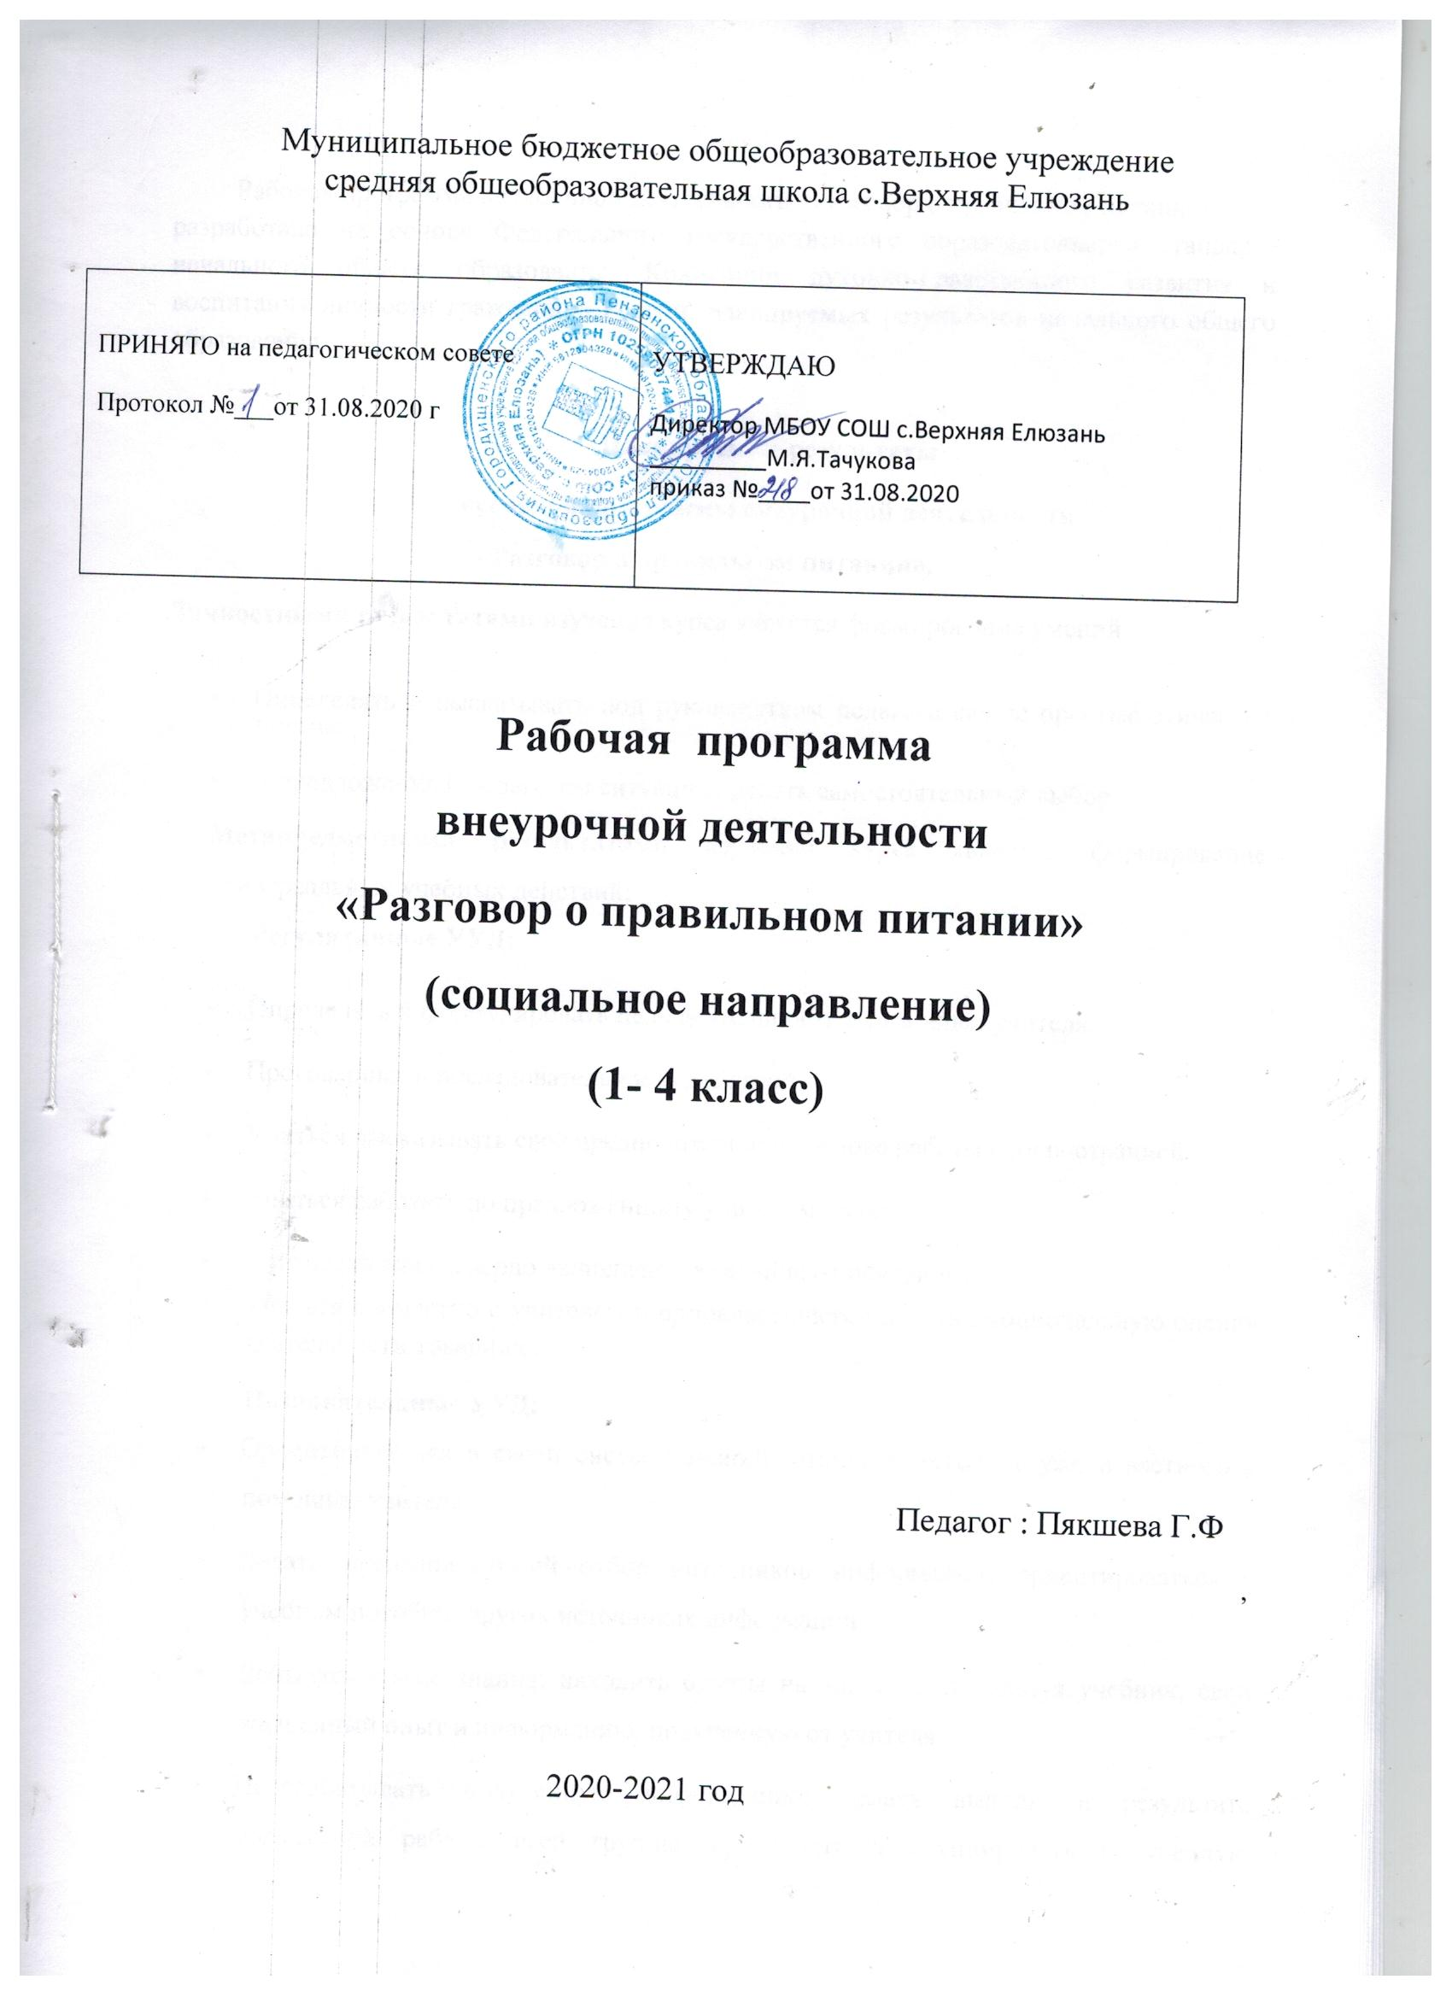

Рабочая программа внеурочной деятельности «Разговор о правильном питании»
разработана на основе Федерального государственного образовательного стандарта начального общего образования, Концепции духовно-нравственного развития и воспитания личности гражданина России, планируемых результатов начального общего образования.

Планируемые результаты
освоения программы внеурочной деятельности
«Разговор о правильном питании».
Личностными результатами изучения курса является формирование умений:

- Определять и высказывать под руководством педагога самые простые этические нормы;
- В предложенный педагогом ситуациях делать самостоятельный выбор.
Метапредметными результатами изучения курса является формирование универсальных учебных действий:
Регулятивные УУД:
- Определять и формулировать цель деятельности с помощью учителя;
- Проговаривать последовательность действий
- Учиться высказывать своё предположение на основе работы с иллюстрацией
- Учиться работать по предложенному учителем плану
- Учиться отличать верно выполненное задание от неверного
- Учиться совместно с учителем и одноклассниками давать эмоциональную оценку деятельности товарищей
Познавательные УУД:
- Ориентироваться в своей системе знаний: отличать новое от уже известного с помощью учителя
- Делать предварительный отбор источников информации: ориентироваться в учебном пособии, других источниках информации
- Добывать новые знания: находить ответы на вопросы, используя учебник, свой жизненный опыт и информацию, полученную от учителя
- Перерабатывать полученную информацию: делать выводы в результате совместной работы всей группы, сравнивать и группировать полученную информацию
- Преобразовывать информацию из одной формы в другую: на основе графических инструкций составлять словесные инструкции с последующим применением их в практической деятельности
Коммуникативные УУД:
- Донести свою позицию до остальных участников практической деятельности: оформлять свою мысль в устной речи
- Читать и пересказывать текст
- Совместно договариваться о правилах общения и следовать им
- Учится выполнять различные роли в группе (лидера, исполнителя, критика)
Предметными результатами изучения курса являются формирование умений:
- Описывать признаки предметов и узнавать по их признакам
- Выделять существенные признаки предметов
- Сравнивать между собой предметы, явления
- Обобщать, делать несложные выводы
- Определять последовательность действий
.

Содержание программы «Разговор о правильном питании»

1-й год обучения

Содержание | Теория | Практика
1. Разнообразие питания. | Знакомство с программой . Беседа. | Экскурсия в столовую.
2. Самые полезные продукты | Беседа « Какие продукты полезны и необходимы человеку». Учимся выбирать самые полезные продукты. | Работа в тетрадях, сюжетно-ролевые игры, экскурсии в магазин.
3. Правила питания. | Формирование у школьников основных принципов гигиены питания. | Работа в тетрадях, оформление плаката с правилами питания.
4. Режим питания. | Важность регулярного питания. Соблюдение режима питания. | Сюжетно-ролевая игра, соревнование, тест, демонстрация удивительного превращения пирожка
5. Завтрак | Беседа «Из чего варят кашу». Различные варианты завтрака. | Игры, конкурсы, викторины. Составление меню завтрака.
6. Роль хлеба в питании детей | Беседа «Плох обед, если хлеба нет».Рацион питания,обед. | Игры, викторины, конкурсы. Составление меню обеда.
7. Проектная деятельность. | Определение тем и целей проекта, формы организации, разработка плана проекта. | Выполнение проектов по теме «Плох обед, если хлеба нет».
8. Подведение итогов работы. |  | Творческий отчет вместе с родителями.

Предполагаемые результаты 1-го года обучения.
Ученики должны знать:
- полезные продукты;
- правила этикета;
- роль правильного питания в здоровом образе жизни.
После первого года обучения ученики должны уметь:
- соблюдать режим дня
- выполнять правила правильного питания;
- выбирать в рацион питания полезные продукты

Календарно-тематическое планирование «Разговор о правильном питании»
1-й год обучения

п/п | Содержание занятия | Всего часов | Дата
1 | Вводное занятие | 1
2 | Экскурсия в столовую | 1
3 | Питание в семье | 1
4 | Оформление плаката любимые продукты и блюда | 1
5 | Полезные продукты | 1
6 | Экскурсия в магазин. | 1
7 | Оформление дневника. | 1
8 | Практическая работа. | 1
9 | Проведение тестирования «Самые полезные продукты». | 1
10 | Правила питания. | 1
11 | Гигиена питания. | 1
12 | Работа с дневником правильного питания. | 1
13 | Практическое занятие «Законы питания». | 1
14 | Оформление плаката правильного питания. | 1
15 | Удивительное превращение пирожка. | 1
16 | Режим питания школьника. | 1
17 | Практическая работа «Удивительное превращение пирожка». | 1
18 | Тестирование по теме «Режим питания». | 1
19 | Из чего варят кашу. Разнообразие каш для завтрака. | 1
20 | Составление меню для завтрака. | 1
21 | Конкурс «Самая вкусная, полезная каша» | 1
22 | «Плох обед, если хлеба нет» | 1
23 | Экскурсия в булочную. | 1
24 | Составление меню обеда. | 1
25 | Практическая работа «Советы Хозяюшки». | 1
26 | Секреты обеда. | 1
27 | Брейн-ринг | 1
28 | Изготовление поделок для выставки «Хлеб всему голова» | 1
29 | Проведения «Праздника хлеба» | 1
30 | Выполнение проектов по теме «Плох обед, если хлеба нет». | 1
31-32 | Подведение итогов. | 2

Содержание программы «Разговор о правильном питании»
2-й год обучения
Содержание | Теория | Практика
1. Вводное занятие | Повторение правил питания | Ролевые игры
2. Путешествие по улице «правильного питания». | Знакомство с вариантами полдника | Игра, викторины
3. Молоко и молочные продукты. | Значение молока и молочных продуктов | Работа в тетрадях, составление меню.Конкурс-викторина
4. Продукты для ужина. | Беседа «Пора ужинать»  Ужин, как обязательный компонент питания | Составление меню для ужина. Оформление плаката «Пора ужинать».Ролевыен игры
5. Витамины. | Беседа «Где найти витамины в разные времена года». | Составление и отгадывание кроссвордов, практическая работа ролевые игры.
6. Вкусовые качества продуктов. | Беседа «На вкус и цвет товарища нет». | Практическая работа по определению вкуса продуктов. Ролевые игры
7. Значение жидкости в организме. | Беседа «Как утолить жажду» Ценность разнообразных напитков. | Работа в тетрадях. Ролевые игры. Игра – демонстрация «Из чего готовят соки»
8. Разнообразное питание. | Беседа «Что надо есть, чтобы стать сильнее». Высококалорийные продукты. | Работа в тетрадях, составление меню второго завтрака в школе, ролевые игры.
9. Овощи, ягоды, фрукты – витаминные продукты. | Беседа «О пользе витаминных продуктов».Значение витаминов и минеральных веществ в питании человека. | КВН «Овощи, ягоды, фрукты самые витаминные продукты». Каждому овощу свое время. Ролевые игры.
10. Проведение праздника «Витаминная страна». |  | Конкурсы, ролевые игры.
11. Семейное творческое содружество детей и взрослых. Проект «Самый полезный продукт».
12. Подведение итогов. |  | Отчет о проделанной работе.
Предполагаемые результаты 2-го года обучения.
Обучающиеся должны знать:
- основные правила питания;
- важность употребления в пищу разнообразных продуктов;
- роль витаминов в питании.
После 2-года обучающиеся должны уметь:
- соблюдать гигиену питания;
- готовить простейшие витаминные салаты;
- выращивать зелень в горшочках.
Календарно-тематическое планирование кружка
«Разговор о правильном питании»2-й год обучения.

п/п | Содержание занятий. | Всего часов | Дата
1. | Вводное занятие. Повторение правил питания. | 1
2. | Путешествие по улице правильного питания. | 1
3. | Время есть булочки. | 1
4. | Оформление плаката молоко и молочные продукты. | 1
5. | Конкурс, викторина знатоки молока. | 1
6. | Изготовление книжки-самоделки «Кладовая народной мудрости» | 1
7. | Пора ужинать | 1
8. | Практическая работа как приготовить бутерброды | 1
9. | Составление меню для ужина. | 1
10 | Значение витаминов в жизни человека. | 1
11 | Практическая работа. | 1
12. | Морепродукты. | 1
13. | Отгадай мелодию. | 1
14. | «На вкус и цвет товарища нет» | 1
15. | Практическая работа «Из чего приготовлен сок?» | 1
16. | Как утолить жажду | 1
17. | Игра «Посещение музея воды» | 1
18. | Праздник чая | 1
19. | Что надо есть, что бы стать сильнее | 1
20. | Практическая работа « Меню спортсмена» | 1
21. | Практическая работа «Мой день» | 1
22. | Овощи, ягоды и фрукты - витаминные продукты | 1
23. | Практическая работа «Изготовление витаминного салата» | 1
24. | КВН «Овощи, ягоды, фрукты – самые витаминные продукты» | 1
25. | Оформление плаката «Витаминная страна» | 1
26. | Посадка лука. | 1
27. | Каждому овощу свое время. | 1
28. | Инсценирование сказки вершки и корешки | 1
29. | Конкурс «Овощной ресторан» | 1
30. | Изготовление книжки «Витаминная азбука» | 1
31-32 | Проект | 1
33-34 | Подведение итогов. Творческий отчет «Реклама овощей». | 1

Содержание программы кружка «Разговор о правильном питании»
3-й год обучения

Содержание | Теория | Практика
1. Вводное занятие. | Обобщение имеющихся знаний об основах рационального питания | Знакомство с рабочей тетрадью « Две недели в лагере здоровья»
2. Состав продуктов. | Беседа «Из чего состоит пища».Основные группы питательных веществ | Оформление дневника здоровья. Составление меню. Оформление стенгазеты «Из чего состоит наша пища».
3. Питание в разное время года | Беседа «Что нужно есть в разное время года» Блюда национальной кухни | Ролевые игры. Составление меню. Конкурс кулинаров.
4. Как правильно питаться, если занимаешься спортом. | Беседа «Что надо есть, если хочешь стать сильнее».Рацион собственного питания. | Дневник «Мой день». Конкурс «Мама папа я - спортивная семья».
5. Приготовление пищи | Беседа « Где и как готовят пищу» Устройство кухни  Правила гигиены. | Экскурсия на кухню в школьной столовой . Ролевые игры. Конкурс «Сказка, сказка, сказка».
6. В ожидании гостей. | Беседа «Как правильно накрыть стол»Столовые приборы | Ролевые игры. Конкурс «Салфеточка».
7. Молоко и молочные продукты | Беседа «Роль молока в питании детей». Ассортимент молочных продуктов. | Игра -исследование «Это удивительное молоко». Игра «Молочное меню». Викторина.
8. Блюда из зерна | Полезность продуктов , получаемых из зерна. Традиционные народные блюда из продуктов, получаемых из зерна. | Ролевые игры. Конкурс «Хлебопеки». Праздник «Хлеб всему голова».
9. Проект «Хлеб всему голова»
10. Творческий отчет.
Предполагаемые результаты 3-го года обучения должны знать:
- при недостатке того или иного питательного вещества организм не может справляться с работой;
- основные отличия рациона питания в летний и зимний периоды;
- здоровье и внешность человека во многом зависит от него самого;
- условия хранения продуктов;
- правила сервировки стола;
- важность употребления молочных продуктов.
После третьего года обучения ученики должны уметь:
- составлять меню;
- соблюдать правила техники безопасности при использовании кухонных принадлежностей и бытовых приборов;
- различать столовые приборы и столовую посуду, которая используется к завтраку, обеду.

Календарно-тематическое планирование кружка «Разговор о правильном питании»
3-й год обучения
п/п | Содержание занятий | Всего часов | Дата
1. | Введение | 1
2. | Практическая работа. | 1
3. | Из чего состоит наша пища | 1
4. | Практическая работа «меню сказочных героев» | 1
5. | Что нужно есть в разное время года | 1
6. | Оформление дневника здоровья | 1
7. | Выпуск стенгазеты о составе нашей пищи | 1
8. | Игра «В гостях у тетушки Припасихи» | 1
9 | Конкурс кулинаров | 1
10 | Как правильно питаться, если занимаешься спортом | 1
11 | Составление меню для спортсменов | 1
12 | Оформление дневника «Мой день» | 1
13 | Конкурс «Мама, папа, я – спортивная семья» | 1
14 | Где и как готовят пищу | 1
15 | Экскурсия в столовую. | 1
16 | Конкурс «Сказка, сказка, сказка». | 1
17 | Как правильно накрыть стол. | 1
18 | Игра накрываем стол | 1
19 | Молоко и молочные продукты | 1
20 | Экскурсия на молокозавод | 1
21 | Игра-исследование «Это удивительное молоко» | 1
22 | Молочное меню | 1
23 | Блюда из зерна | 1
24 | Путь от зерна к батону | 1
25 | Конкурс «Венок из пословиц» | 1
26 | Игра – конкурс «Хлебопеки» | 1
27 | Выпуск стенгазеты | 1
28 | Праздник «Хлеб всему голова» | 1
29-30 | Экскурсия на хлебкомбинат | 1
32-32 | Оформление проекта « Хлеб- всему голова» | 2
33-34 | Презентация проектов.Подведение итогов | 1
Содержание программы кружка« Разговор о правильном питании»
4-й год обучения
Содержание | Теория | Практика
1 Вводное занятие | Повторение правил питания | Ролевые игры
2.Растительные продукты леса | Беседа: «Какую пищу можно найти в лесу» Правила поведения в лесу. Правила сбора грибов и ягод. | Работа в тетрадях. Отгадывание кроссворда.  Игра « Походная математика»  Игра – спектакль « Там на неведомых дорожках»
3.Рыбные продукты | Беседа «Что и как можно приготовить из рыбы» Важность употребления рыбных продуктов. | Работа в тетрадях  Эстафета поваров  « Рыбное меню»  Конкурс рисунков « В подводном царстве»  Конкурс пословиц и поговорок»
4.Дары моря | Беседа о морепродуктах. Блюда из морепродуктов Знакомство с обитателями моря. | Работа в тетрадях. Викторина  « В гостях у Нептуна»
5.Кулинарное путешествие по России» | Знакомство с традициями питания регионов, историей быта своего народа | Работа в тетрадях  Конкурс – рисунков «Вкусный маршрут»  Игра – проект « кулинарный глобус»
6 Рацион питания | Рассмотреть проблему « Что можно приготовить,если выбор продуктов ограничен» | Работа в тетрадях .  « Моё недельное меню»  Конкурс « На необитаемом острове»
7.Правила поведения за столом | Беседа « Как правильно вести себя за столом». Знакомство со стихотворением « Назидание о застольном невежестве» | Работа в тетрадях.  Сюжетно – ролевые игры.
8.Накрываем стол для родителей
9.Проектная деятельность. | Определение тем и целей проектов, форм их организации  Разработка планов работы, составление плана консультаций с педагогом | Выполнение проектов по теме  «___________________________»  Подбор литературы.  Оформление проектов.
10.Подведение итогов работы

Предполагаемые результаты четвёртого года обучения
Ученики должны знать:
- кулинарные традиции своего края;
- растения леса, которые можно использовать в пищу;
- необходимость использования разнообразных продуктов,
- пищевую ценность различных продуктов.
должны уметь:
- приготовить блюдо, если набор продуктов ограничен,
- выбирать из набора продуктов наиболее полезные для организма;
- накрывать праздничный стол.

Календарно – тематическое планирование
« Разговор о правильном питании»
4-й год обучения

№ п/п | Содержание занятия | Всего часов | Дата
1. | Вводное занятие | 1
2. | Какую пищу можно найти в лесу. | 1
3. | Правила поведения в лесу | 1
4. | Лекарственные растения | 1
5. | Игра – приготовить из рыбы. | 1
6. | Конкурсов рисунков «В подводном царстве» | 1
7. | Эстафета поваров | 1
8. | Конкурс половиц поговорок | 1
9. | Дары моря. | 1
10. | Экскурсия в магазин морепродуктов | 1
11. | Оформление плаката « Обитатели моря» | 1
12. | Викторина « В гостях у Нептуна» | 1
13. | Меню из морепродуктов | 1
14. | Кулинарное путешествие по России. | 1
15. | Традиционные блюда нашего края | 1
16. | Практическая работа по составлению меню | 1
17. | Конкурс рисунков « Вкусный маршрут» | 1
18. | Игра – проект « Кулинарный глобус» | 1
19. | Праздник « Мы за чаем не скучаем» | 1
20. | Что можно приготовить, если выбор продуктов ограничен | 1
21. | Составление недельного меню | 1
22. | Конкурс кулинарных рецептов | 1
23. | Конкурс « На необитаемом острове» | 1
24. | Как правильно вести себя за столом | 1
25. | Практическая работа | 1
26.-27 | Изготовление книжки « Правила поведения за столом» | 1
28 | Накрываем праздничный стол | 1
29-31 | Проект | 4
32-34 | Подведение итогов. Презентация проектов | 1

